KATA PENGANTAR

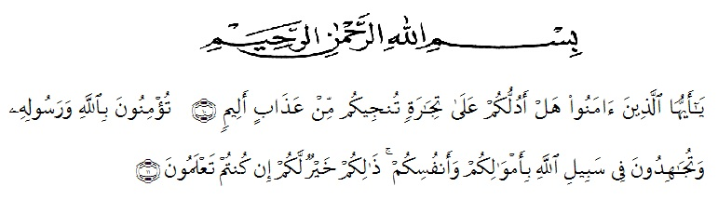
Alhamdulillah, puji dan syukur peneliti panjatkan ke hadirat ilahi Robbul Izzati, yang berkat rahmat dan karunia-Nya peneliti dapat menyelesaikan draft skripsi ini. Tujuan penyusunan skripsi ini adalah untuk memenuhi salah satu syarat dalam menempuh sidang skripsi guna memperoleh gelar Sarjana program S1 Fakultas Keguruan Dan Ilmu Pendidikan Universitas Muslim Nusantara Al Washliyah.
Penulisan skripsi ini peneliti mengambil judul “Upaya Meningkatkan Kemampan Mengingat Anak Usia Dini Melalui Kegiatan Senam Otak”.
Mengingat keterbatasan pengetahuan, pengalaman dan kemampuan penulisan, skripsi ini tidak luput dari kekurangan dan belum sempurna, namun penulis berharap semoga skripsi ini dapat bermanfaat bagi penulis khususnya serta bagi semua pihak yang berkenan memanfaatkannya.
Pada proses penyusunan ini tidak terlepas dari bantuan berbagai pihak, penulis menyampaikan rasa hormat dan terimakasih kepada Juli Yanti Harahap, S.Psi. M.Psi selaku Dosen Pembimbing yang telah banyak meluangkan waktu serta memberikan bimbingan dan pengarahan sampai terselesaikan skripsi ini.
Selain itu juga penulis mengucapkan terimakasih sebesar-besarnya kepada:
- Bapak H. Hardi Mulyono, S.E., M.A.P selaku Rektor Universitas Muslim Nusantara Al Washliyah.
i
- Bapak Drs. Samsul Bahri M. Si selaku Dekan FKIP Universitas Muslim Nusantara Al Washliyah .
- Ibu Novita Friska, S.Psi. M.Psi selaku ketua Jurusan/Program Studi PG-PAUD Universitas Muslim Nusantara Al Washliyah.
ii
- Ibu Juli Yanti Harahap, S.Psi. M.Psi selaku Dosen Pembimbing Jurusan/Program Studi PG-PAUD Universitas Muslim Nusantara Al Washliyah.
- Ibu Dewi Fitria, S.Pd. M.Pd selaku Dosen Penguji Jurusan/Program Studi PG-PAUD Universitas Muslim Nusantara Al Washliyah.
- Bapak/Ibu dosen dan seluruh staf pengajar Jurusan PG-PAUD Universitas Muslim Nusantara Al Wasliyah
- Orang tua tersayang bapak Ahmad Junaidi dan Ibu Elpa Suaidah, yang telah berjuang dan takpernah putus untuk mendoakan kesuksesan dalam perkuliahan ini.
- Astri selaku teman di Kampus, yang selalu mendukung dalam membuat skripsi kepada Penulis.
Serta semua pihak yang tidak dapat penulis sebutkan satu per satu, terima kasih atas bantuan, nasehat dan dorongan dalam penyusunan skripsi ini. Semoga amal ibadah, dan dorongan serta do’a yang diberikan kepada penulis dengan tulus dan iklas mendapatkan Rahmat dan karunia dari Allah SWT, amin.
Wassalamua’laikum Wr.Wb
Medan, Februari 2021
Penulis

Nur Hafni Fadila Sikumbang
NPM 171424002

